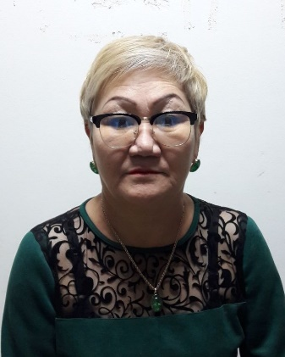**Абишева Қарлығаш Амангельдиевна**,

Кәсіптік- техникалых колледжі,

тəрбиеші,

Астана қаласы

**Қанекей, Алға!**

**Мақсаты:** Балаларды салауатты өмір салтын қалыптастыру.

**Міндеттері:**

Денелерінің шымыр болуына арналған жаттығулар.

Тапсырмалар орындату арқылы спортты сүюге.

Денсаулықтарын нығайтуға үйрету.

**Түрі:** Спорттық эстафета

**Жастары:** 15-16 жас

**Өткізу орны:** Спорттық зал

**Дайындық:** Командаларды дайындау, таныстыру, эмблема және девиз, техникалық ақаулар, доптар, обруч, скакалкалар, кегли, қаптар, екі түрлі футболка мен кепкалар.

**Барысы:**

**Жүргізуші:** Қайырлы күн, достар! «Қанекей, алға!» атты эстафеталық ойынымызға қош келдіңіздер! Ал енді топтармен танысып қойсақ.

**Жүргізуші:** Добрый день, уважаемые гости, участники игры. Сегодня мы проводим спортивную эстафету под названием «Қанекей, алға!». Мы посмотрим какие мы спортивные, ловкие, умелые и сильные.

**Тур: Танысу**

**Бірінші топ «Шымыр»**

**Ұраны: «Шынықсан шымыр боласын»**

**Екінші топ: «Жас қыран»**

**Ұраны: «Жас қырандай самғаймыз, Бәрін күшті алдаймыз»**

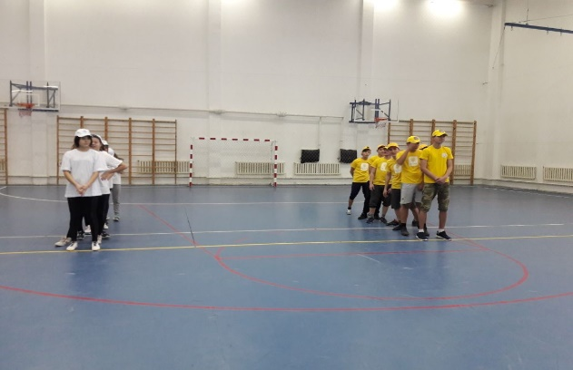 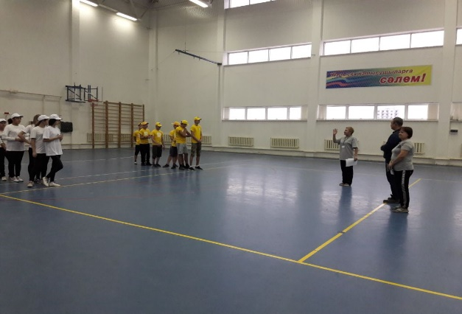

**Жүргізуші:** Жарысымызды бастамас бұрын әділ баға беретін құрметті әділқазылар мүшесімен танысайық: ________________________________

_______________________________________________________________

**Тур: «Кім жылдам?»**

Топ капитандары бастап, топтың барлық қатысушылары орындықты жылдам айналып жүгіруі керек.

**3 Тур: «Секірмек»**

Топ капитандары бастап, топтың барлық қатысушылары секіргіш арқылы жылдам секіруі керек.

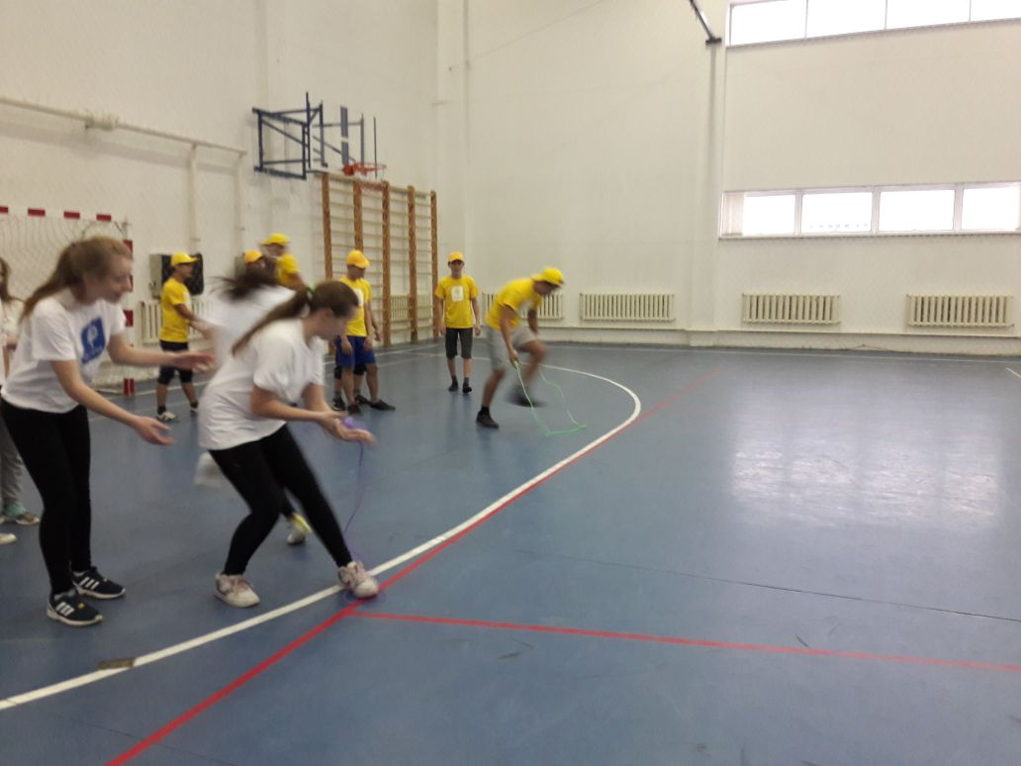

**4 Тур: «Қол ұстасу»**

Топ капитаны бастап, топтың барлық қатысушылары қол ұстасып жүгіруі керек.

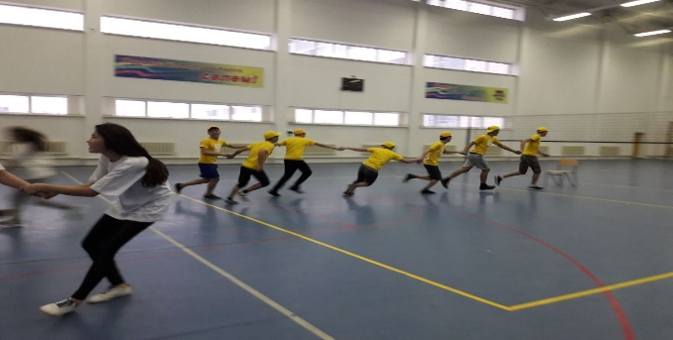

**5 Тур: «Қос аяқ»**

Топ капитаны бастап, топтың барлық қатысушылары екі аяғымен бірге қосып секіру керек.

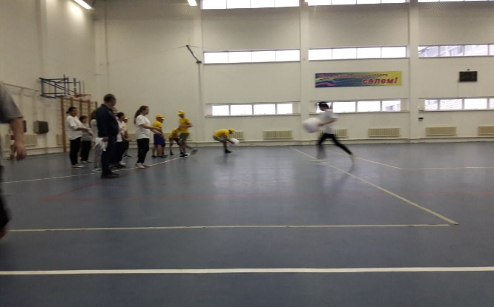

**6. Тур: Топ капитандар сайысы. «Қасық пен жұмыртқа»**

Әр команданың капитандары қасықтың үстіндегі жұмыртқаны аузына салып, орындықты айналып өтуі керек.

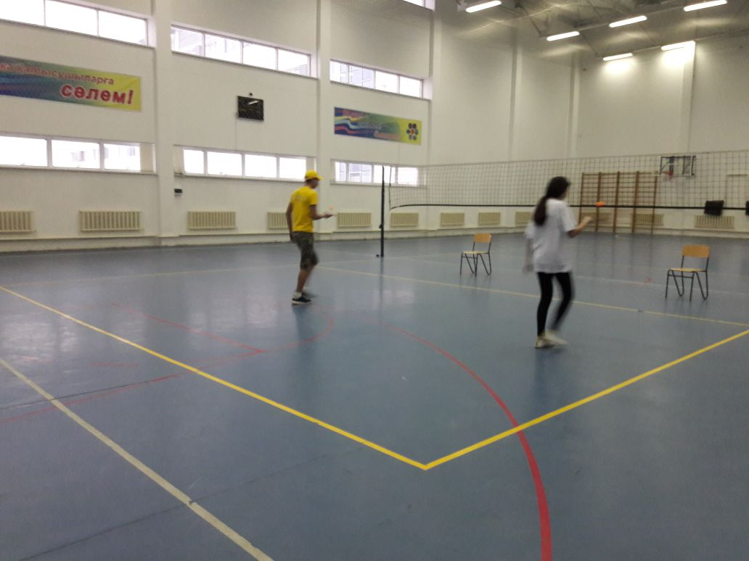

**7. Тур: «Вагондарды тіркеу»**

Бір-бірінен қашықтағы екі баған тұрған сөре сызығынан белгі бойынша бірінші қатысушы оларды айналып өтеді, екінші айналым жасарда оған екіншісі айналым жасарда қосылады, сосын үшінші қосылып, төртіншісі, бесіншісі, алтыншысы, жетіншісі ілініскен қолдарды ажыратпай, бағандарды құлатып алмай жүгіріп шығады. Қолдарды келіскен тәсілмен: киімнен, белден, қолдардан ұстайды.

**8. Тур: «Кім дәлірек?»**

Нысанаға теннис доптарын лақтыру. Нысаналардың нұсқаулары: диаметрі 50-100 см қабырғадағы шығыршық, (обруч); ілінген үрілген доп; биік жерге қойылған кегли немесе консерві банкісі.

**9. Тур: «Кім күшті?»**

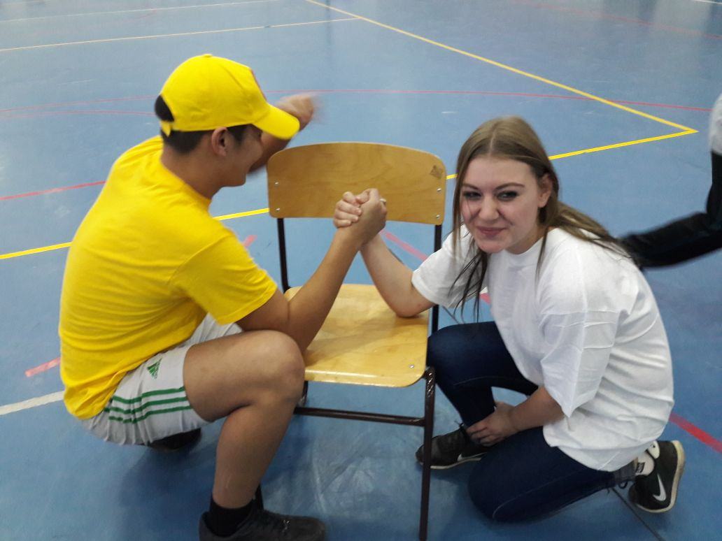

1. Қол динамометріне (оң) сол қолымен кезекпен қысу. Жоғары нәтиже көрсеткен жеңімпаз болып есептеледі.

2. Арқан тартысу

**10 Тур: «Кім қашығырақ?»**

Орнынынан ұзыңдыққа секіру, бірінші секіруші сөре сызығынан екінші және үшіншілер алдыңғы мүшелерінің түскен орнының кезекпен секіреді. (қап).

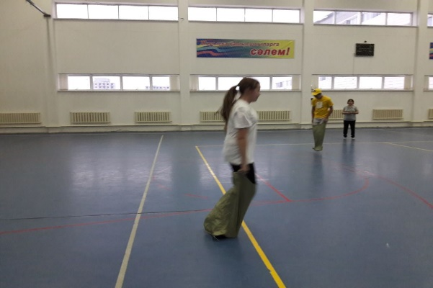 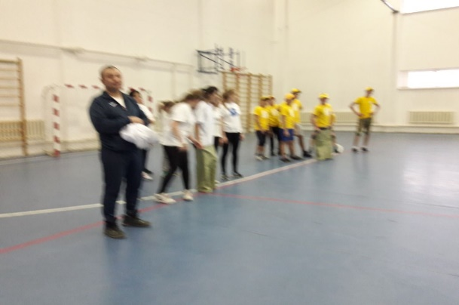

**Қортынды:** Әділқазылар мүшесі топ жинаған балаларын есептеп, жеңімпаз топты марапаттайды.

